MenuBuilder

Design

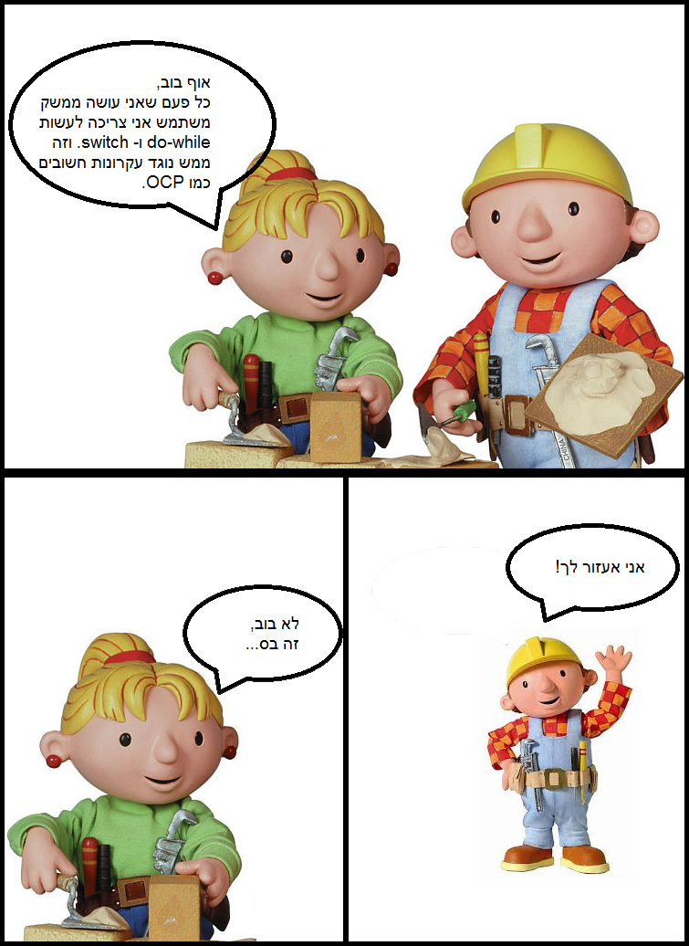

# C:\Users\6yftach.ESHEL\Desktop\bob the builder\comics\page03.png

# הנחיות

עזרו לבוב הבנאי לכתוב בנאי תפריטי Console.

בוב לקח על עצמו אחריות גדולה, והאמת שהוא לא כל כך ידע מה הדרישות של התשתית. לכן לפני שהתחיל לתכנן את הבנאי שלו הלך ושאל את וונדי כמה שאלות על מנת שידע איך להמשיך.

### מהו תפריט?

"בוב איך אתה לא יודע מה זה תפריט?! תפריט הואconsole שיודע להציג אפשרויות, לקבל קלט כלשהו ולהפנות לפעולה הרלוונטית לפי הקלט שהתקבל. "

### מהי פעולה רלוונטית?

"שאלה טובה, כל הכבוד שאתה מעמיק בדברים שלי. פעולה רלוונטית יכולה להיות מספר דברים: קטע קוד שרלוונטי לתוכנית המארחת (משתמשת ב) את התפריט, תפריט נוסף, חזרה לתפריט הקודם או יציאה מהתוכנית. אגב, לפעמים פעולה רלוונטית תצטרך כל מיני **פרמטרים** כדי שהיא תוכל לבצע את הקטע קוד שלה."

### ומה קורה אחרי שהפעולה מתבצעת?

"או שהתפריט חוזר על עצמו, או שהוא יוצא וחוזר לתפריט הקודם. תלוי בתפריט."

### רגע, מה אם הקלט אינו תקין?

"וואו זו שאלה מעולה, האמתי שלא חשבתי על זה. אממ... אני מניחה שהייתי רוצה שתוצג לי הודעה כך שאדע מה עשיתי לא בסדר, ואז הייתי רוצה לחזור לאותו תפריט."

### סבבה אני אתחיל לעבוד על זה במידי. רק, תזכירי לי , מה זה Console?



### אופן הגשה

הגשת התרגיל תתבצע על ידי הGIT, לrepository אישי **מיוחד** עבור התרגיל.

* עליכם לעבוד בBranchים:
  + הפיתוח ייעשה בBranch בשם dev.
  + בתוך Branch הראשי, master, תהיה תמיד גרסה עדכנית **שמתקמפלת ועובדת.**
  + לאחר סיום כל שלב בתרגיל, יש לעשות merge request אל תוך הmaster!
  + שימו לב: יש לעשות **הרבה** commitים לdev, והם לא חייבים לעבוד (גם כשמשנים קובץ קטן, ניתן לעשות commit לצורך מעקב אחר השינויים) – שינויים בdev לא דורסים את הmaster העובד.

### הערות

תדאגו שיהיה נוח *ליצור תפריט, להשתמש בתפריט, ולהרחיב אותו* - ככל הניתן.

# משימות

## **משימה א' – פיתוח שלד הקוד**

קיבלנו משימה גדולה, לכן נחלק אותה לשלבים - נרצה קודם כל לפתח את השלד של התפריט, להניח אבני בניין מרכזיים בflow של התפריט. רק לאחר מכן נרצה לפתח תכולות ומימושים.

במילים אחרות, נרצה דבר ראשון ליצור את האבסטרקציות המגדירות את גבולות התפריט שלנו.

(נגדיר במה אנחנו מטפלים ובמה לא, ולא איך אנחנו מטפלים בזה).

* תקראו את הדרישות של וונדי לבנאי התפריטים
* תרגמו אותן להגדרות כלליות במילים
  + שמרו את אותן הגדרות בקובץ
  + תעלו את הקובץ כtxt או xdoc) לgit תחת השם "Requirements " בתיקייה הראשית של ה Repository שלכם.
* את ההגדרות האלו תרגמו לממשקים ומחלקות בסיסיות.
* ממשו את הלוגיקה **הבסיסית** של תפריט, כך שתוכלו להרחיב אותה או לממש את הלוגיקות הספציפיות בדרכים שונות בקלות.
* ודאו שיש לכם: תפריט, יכולת להכניס אפשרויות לתפריט, ו-ולידציה לקלט של התפריט.

**שימו ♥!** - **התפריט לא חייב לעבוד בשלב זה, הרי עוד לא הכנסו מימושים!** אבל שלד הקוד כן צריך להיכתב כדי שנדע היכן "לחבר את האיברים".

## **משימה ב' – סוגי תפריטים שונים**

את השלד הנחנו, אנחנו יכולים לתת למי שרוצה לממש את התפריט שלו איך שהוא רוצה, אפשר לסיים כאן.

אבל אנחנו רוצים שיהיה *נוח ליצור תפריט*, אז נעזור למי שישתמש בקוד שלנו וניצור מימושים דיפולטים.

ממשו סוגי תפריטים שונים כמו:

1. תפריט מספרי - הקלט הוא מספר, ולפי המספר בוחרים את האפשרות המתאימה לו

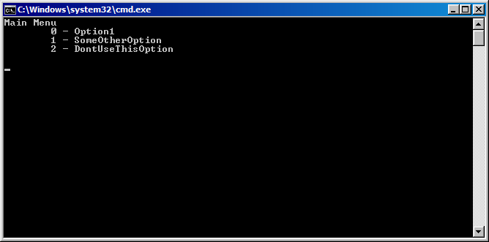

1. תפריט טקסט חופשי – הקלט הינו מילה או צמד מילים

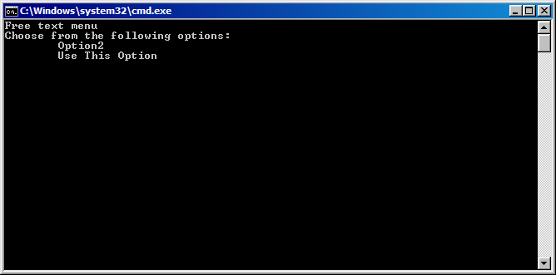

כרגע אין צורך לוודא תקינות קלט, זה בסעיף יותר מתקדם.

## **משימה ג' – בדיקת התקדמות**

הגיע הזמן לבדוק האם מה שעשינו עובד.

צרו פרוייקט MenuBuilder-Example מסוג ConsoleApplication, תעשו Reference (תייבואו/תשתמשו ב) לפרוייקט MenuBuilder שלכם.

נסו ליצור תפריט חדש ללא פעולות רלוונטיות.

מעכשיו, בכל משימה בידקו כי מה שאתם עושים עובד בכך שתשנו את הפרוייקט הזה ותשנו את הדוגמא שתעבוד עם התכולות החדשות שפיתחתם.

## **משימה ד' – פעולות רלוונטיות**

ממשו את האופציה הכי בסיסית, קבלו (בקוד) באופציה טקסט להציג, וכאשר המשתמש בוחר את האופציה הזאת – הטקסט יוצג.

## **משימה ה' – ולידציות**

הוסיפו לתפריטים שלכם ולידציה.

* בידקו כי תפריט מספרי מקבל אך ורק מספרים, ואך ורק מספרים שיש להם אופציה מתאימה בתפריט.
* בידקו כי בתפריט הטקסט חופשי ניתן להכניס אך ורק טקסטים שיובילו לפעולה שנמצאת בתפריט.

## **משימה ו' – פרמטרים**

ממשו פעולה רלוונטים שמקבלת פרמטר מהUI ומדפיסה אותו למסך. בהצלחה.